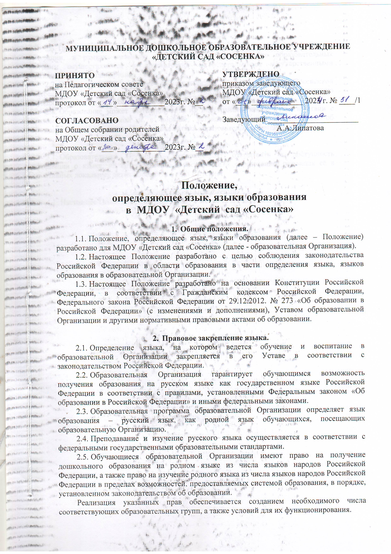
МУНИЦИПАЛЬНОЕ ДОШКОЛЬНОЕ ОБРАЗОВАТЕЛЬНОЕ УЧРЕЖДЕНИЕ «ДЕТСКИЙ САД «СОСЕНКА»

ПРИНЯТО
на Педагогическом совете
МДОУ «Детский сад «Сосенка»
протокол от «___»____________2023г. №__

СОГЛАСОВАНО
на Общем собрании родителей
МДОУ «Детский сад «Сосенка»
протокол от «___»____________2023г. №__
УТВЕРЖДЕНО
приказом заведующего
МДОУ «Детский сад «Сосенка»
от «___»_____________ 2023 г. № ____/1

Заведующий _______________________
А.А.Липатова

Положение,
определяющее язык, языки образования
в МДОУ «Детский сад «Сосенка»

- Общие положения.
  - Положение, определяющее язык, языки образования (далее – Положение) разработано для МДОУ «Детский сад «Сосенка» (далее - образовательная Организация).
  - Настоящее Положение разработано с целью соблюдения законодательства Российской Федерации в области образования в части определения языка, языков образования в образовательной Организации.
  - Настоящее Положение разработано на основании Конституции Российской Федерации, в соответствии с Гражданским кодексом Российской Федерации, Федерального закона Российской Федерации от 29.12.2012. № 273 «Об образовании в Российской Федерации» (с изменениями и дополнениями), Уставом образовательной Организации и другими нормативными правовыми актами об образовании.

- Правовое закрепление языка.
  - Определение языка, на котором ведется обучение и воспитание в образовательной Организации закрепляется в его Уставе в соответствии с законодательством Российской Федерации.
  - Образовательная Организация гарантирует обучающимся возможность получения образования на русском языке как государственном языке Российской Федерации в соответствии с правилами, установленными Федеральным законом «Об образовании в Российской Федерации» и иными федеральными законами.
  - Образовательная программа образовательной Организации определяет язык образования – русский язык, как родной язык обучающихся, посещающих образовательную Организацию.
  - Преподавание и изучение русского языка осуществляется в соответствии с федеральными государственными образовательными стандартами.
2.5. Обучающиеся образовательной Организации имеют право на получение дошкольного образования на родном языке из числа языков народов Российской Федерации, а также право на изучение родного языка из числа языков народов Российской Федерации в пределах возможностей, предоставляемых системой образования, в порядке, установленном законодательством об образовании.
Реализация указанных прав обеспечивается созданием необходимого числа соответствующих образовательных групп, а также условий для их функционирования.
2.6. Преподавание и изучение родного языка из числа языков народов Российской Федерации, в рамках имеющих государственную аккредитацию образовательных программ осуществляются в соответствии с федеральными государственными образовательными стандартами.
2.7. Преподавание и изучение государственных языков республик Российской Федерации не должны осуществляться в ущерб преподаванию и изучению государственного языка Российской Федерации.
2.8. Образование может быть получено на иностранном языке в соответствии с образовательной программой и в порядке, установленном законодательством об образовании и локальными нормативными актами образовательной Организации.

- Информация о языке.
3.1. Образовательная Организация обеспечивает открытость и доступность информации о языке, на котором ведётся воспитание и образование, размещая её в нормативных локальных актах и на сайте в сети Интернет.

- Заключительные положения.
4.1. Настоящее Положение вступает в силу с момента его подписания.

